**Новоолександрівський заклад дошкільної освіти (ясла-садок) загального розвитку «Веселка» Новоолександрівської сільської ради**

**Консультація для батьків:**

**«ВІТРЯНА ВІСПА»**

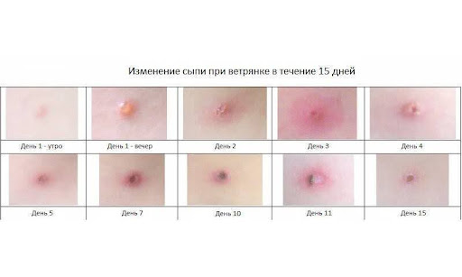

***Підготувала:***

***старша сестра медична***

**МІШКЕВИЧ Вікторія**

**2025 рік**

Вітряна віспа, або вітрянка, - це висококонтагіозна вірусна інфекція, спричинена вірусом вітряної віспи та оперізувального герпесу. Зазвичай, вітрянка у дітей протікає у легкій формі, але може викликати значний дискомфорт через свербіж та лихоманку. У вагітних жінок та осіб з ослабленим імунітетом, вітрянка може призвести до серйозних ускладнень.

Симптоми:

* Загальна слабкість, зниження апетиту, незначне підвищення температури.
* Червоні плями, які швидко перетворюються на пухирці, наповнені рідиною.
* Сильний свербіж, особливо вночі.
* Висипання на слизових оболонках.

Лікування:

* У більшості випадків лікування вітрянки не потребує госпіталізації.
* Рекомендується догляд за шкірою, щоб уникнути ускладнень.
* Антигістамінні препарати можуть полегшити свербіж.
* У випадках важкого перебігу або ускладнень, лікар може призначити противірусні препарати.
* Необхідно уникати перегріву, який може посилити свербіж.
* Важливо уникати контакту з хворим на вітрянку, особливо вагітним жінкам та людям з ослабленим імунітетом.

Профілактика:

* Вакцинація є ефективним способом профілактики вітряної віспи.
* Дітям вакцинацію роблять з 12 місяців і в будь-якому віці потім.
* Для забезпечення захисту від інфекції достатньо двох доз вакцини.

Ускладнення:

* У рідкісних випадках вітрянка може призвести до пневмонії, енцефаліту та інших серйозних ускладнень.
* У вагітних жінок вітрянка може призвести до викидня або синдрому вродженої вітряної віспи у дитини.

Що робити, якщо у дитини вітрянка:

* Зверніться до лікаря для отримання рекомендацій щодо лікування та догляду за дитиною.
* Забезпечте дитині комфортні умови, щоб зменшити свербіж і дискомфорт.
* Зверніться до лікаря, якщо з'явилися ознаки ускладнень, такі як висока температура, сильний біль, зміни у поведінці.

Важливо:

* Не давайте дітям аспірин (або препарати на основі ацетилсаліцилової кислоти) при вітряній віспі, оскільки це може спровокувати токсичне ураження нервової системи та печінки.
* Не рекомендується змащувати пухирці чим-небудь, оскільки це може призвести до погіршення ситуації.
* Якщо є висипання на слизових оболонках, їжа повинна бути прохолодною, м'якою або напіврідкою, і не варто вживати кислі та солоні продукти.
* Після їжі рекомендується прополоскати рот антисептичними розчинами за призначенням лікаря.